21 城邦 邪疑（卧底与视野）
系统分册（Chaotic Chess）。实现级细节；全局背景见《ChaoticChess_项目总策划案》。
状态：设计成册，代码未实现。本册为《12_城邦系统》的邪疑子册。
关联：《12_城邦系统》（城邦框架）《08_死亡与胜负》（胜负判定）《02_范围与空间》（路径与寻路）《11_商店》（查验道具）

1. 文档信息
版本号 | 日期 | 修改小结 | 修改人
v1.0 | 2026-09-15 | 首版：邪疑城邦机制设计 | 枫
v2.0 | 2026-09-18 | 按源码重校：补归属转换的架构约束、热座限制与城邦框架前提 | 枫

2. 概述

2.1 设计目的
邪疑是六个城邦里唯一改动对局地基的机制。它改的不是"你能做什么"，而是"你能看见什么"，以及"一枚棋子到底属于谁"。它用迷雾给对局注入未知带来的紧张感，用卧底制造中期的阵营归属博弈。
与欢愉（叠加型）不同，邪疑是改写型城邦，触及视野、寻路、棋子归属三处地基。

2.2 玩家体验目标
目标 | 具体表现
未知即张力 | 看不见的地方可能有东西，每次深入迷雾都是一次赌博
信息是资源 | 视野是战略资源；棋子是眼，也能制造盲区
潜伏与收编 | 开局在对方阵营埋一枚棋子级间谍，它既是摄像头，也是随时可引爆的定时炸弹

2.3 系统定位
邪疑改写三处地基：视野、寻路、棋子归属。
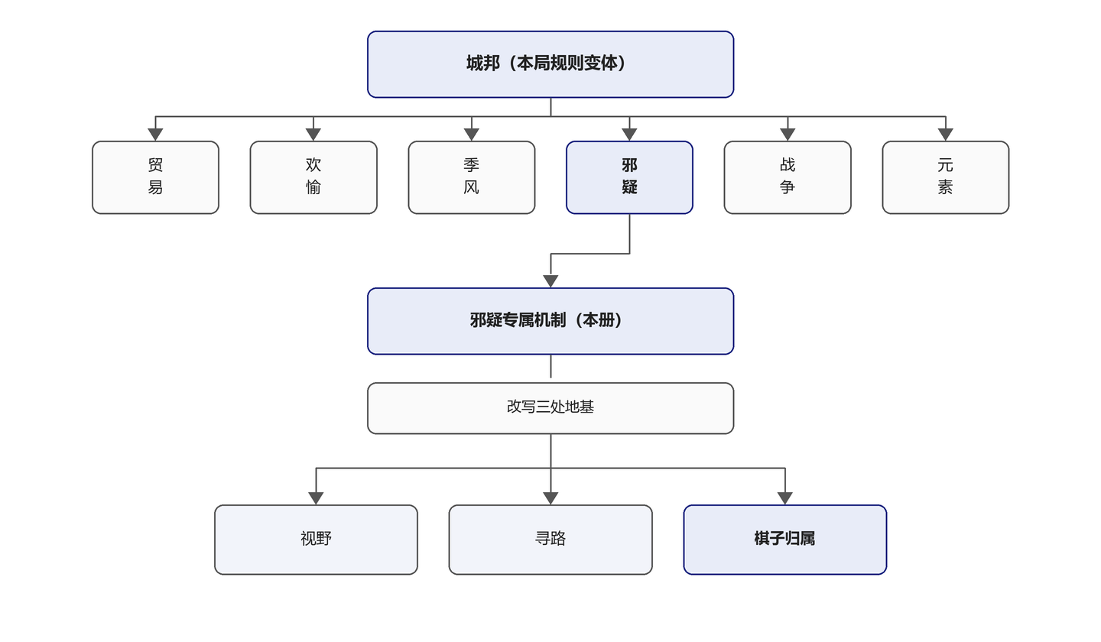
其中棋子归属是风险最高的一处：它穿透到胜负判定、被动阵营判定与 UI 显示层，是全部六个城邦里唯一会改变"棋子属于谁"的机制。

2.4 平台前提
本作当前是本地双人热座，而热座下无法隐藏任何信息（双方同屏）。邪疑的核心乐趣来自隐藏信息，两者互斥。
本地热座不是最终形态，最终目标是局域网联机。邪疑按联机设计。
在联机落地前，热座下应灰置邪疑：不让它出现在热座的城邦池里（或置灰并标注联机可用）。理由：邪疑的体验全在信息差，半吊子降级（规则化或遮挡屏）会让人误判邪疑不好玩，实际是热座这个载体不好玩。

2.5 名词解释
术语 | 含义
视野 | 一方当前可见的格子集合，由己方棋子视野的并集扣除遮挡构成
遮挡 | 敌方的棋子会阻断视线，视线后方的格子不可见
卧底 | 开局由一方安插在对方阵营中的己方棋子，潜伏期由对方操控
收编 | 卧底归队：一方操控己方卧底行动时，该棋子归属回归己方
归队 | 卧底的归属回到其真实归属方，与"策反"（临场说服敌方叛变）语义不同
查验道具 | 邪疑城邦专属的一次性道具，用于排查己方阵中的卧底

3. 规则与逻辑

3.1 视野规则
规则 | 值或说明
棋子视野半径 | 3 格
遮挡 | 敌方棋子会阻挡视野
不可见即不显示 | 视野外的地方不显示，不是灰显

3.2 视野对交互的约束
行为 | 规则
攻击 | 无法选中不可见的敌方棋子作为攻击目标
移动 | 可以选中没有视野的格子位置，允许盲走
路径阻挡 | 移动路径上有对方棋子时被阻挡，停在路径终点的前一格；若前一格也有棋子则继续前推
受击不暴露 | 己方棋子受到视野外敌方攻击时，不暴露攻击方的位置
盲走的赌博感来自这套约束：你可以往迷雾里走，但如果那里有敌人，你会被挡在它身前。这既给了探索的回报（发现敌人），也给了代价（冲不进去、还暴露了自己）。这一条把视野从"看看地图"变成了"要不要冒险深入"的决策。
视野的构成遵循一条合成公式：己方全部棋子的视野取并集，加上卧底提供的 2 格视野，再扣除被敌方棋子遮挡的部分，得到本方的可视格集合。

3.3 卧底机制
开局时，每方在对方阵营里安插一枚卧底。潜伏期它仍是对方的棋子、由对方操控，却偷偷为己方提供视野；己方可以在自己的回合收编它：首次操控它行动或为它装备时，所有权归队到己方。
阶段 | 规则
安插 | 游戏开始前、双方放置完棋子后，各自指定对方一枚棋子为己方卧底。对方不知道自己哪枚棋子是卧底
常态（潜伏） | 该棋子完全由原主（对方）控制，对方照常指挥它行动；同时它秘密为己方提供卧底视野，视野半径 2 格，小于棋子默认的 3 格
收编（归队） | 仅可在己方回合，且己方首次操控该卧底行动（移动、攻击、用招）或为其装备时触发，所有权立即回归己方
收编触发时产生四项结果：
结果 | 说明
归属转换 | 该棋子变为己方棋子，对方永久失去它
扣血 | 基础 20 点生命，加上周围每有 1 个敌方棋子再加 10 点
视野切换 | 卧底的特供 2 格视野结束，此后它是己方普通棋子，提供普通视野 3 格
计为击杀 | 本次收编按击杀结算，触发击杀系效果并计入击杀统计；该棋子并未死亡，只是转籍
核心决策在于何时收编：早收多得一枚即战力，但暴露底牌且丢掉视野；晚收可持续偷看，但少一个能打的。每方各一枚，对称且有上限。

3.4 查验道具
卧底并非无解，对手可以用查验道具排雷。它的定位是把藏在己方阵中的定时炸弹提前逼出来：宁可面对一枚已知且带伤的敌方棋子，也不要一颗位置未知的潜伏雷。
基础属性：
项 | 规则
来源 | 邪疑城邦专属道具池，仅邪疑城邦的商店出现；道具归棋盘道具侧，不属装备的城邦页
类型 | 一次性消耗物，用掉即没了
价格 | 起价 15 金币，每次购买后价格翻倍（15、30、60、120，以此类推）
目标 | 只查己方棋子，查验自己阵中是否有被对方安插的卧底
时机 | 仅己方回合可用，不能在对方回合使用
两种结果：
结果 | 触发
命中卧底 | 该棋子立即强制归队，所有权回到其真实归属方（即埋卧底的一方），并触发暴露惩罚，且计为击杀
未命中 | 消耗该道具，同时该棋子扣 10 点生命，作为查错的代价
价格曲线（自限性），累计花费：
购买次数 | 单价 | 累计花费
1 | 15 | 15
2 | 30 | 45
3 | 60 | 105
4 | 120 | 225
5 | 240 | 465
翻倍曲线让查验天然限量：一局大致只买得起 4 次左右，逼玩家想清楚再查（先排除最可疑的棋子），而不是无脑把每枚棋子都扫一遍。未命中还扣己方 10 点生命，进一步惩罚乱查。

4. 数值与公式

4.1 视野半径
参数 | 值 | 说明
默认视野半径 | 3 格 | 六边形棋盘上 3 格约覆盖 37 格，需结合对局节奏判断偏宽还是偏窄
卧底视野 | 2 格 | 明确小于默认 3 格，卧底是看得近、但对方不知道它是眼的眼
遮挡判定 | 视线上有敌方棋子则阻断 | 具体几何遵循《02_范围与空间》的几何约定
收编与暴露扣血 | 20 加 10 乘周围敌方棋子数 | 周围越危险归队越痛，形成卧底越深入敌阵、越难收编、越怕被查出的张力

4.2 卧底强度与归属转换风险
收编的净收益是对方少一子、己方多一子，账面是两子的差距。
但有硬上限：每方各一枚卧底，一方全局最多靠此多拿一枚。它不是可以无限刷的套路，强度本身可控。真正要盯的是归属转换的实现风险：它触及棋子归属，而归属被多处系统读取：
触点 | 风险 | 处置建议
胜负判定 | 收编对方最后一名真实棋子，会让对方瞬间全灭而直接判负，卧底成为斩杀手段 | 保留为玩点，但要显式写进文档，不留规则空白
被动阵营判定 | 收编瞬间该棋子的敌我关系翻转，依赖阵营的被动可能误触发 | 收编时重建阵营上下文
UI 的归属色与视野蒙层 | 棋子配色、视野归属需即时刷新 | 表现层同步
击杀系效果与统计 | 收编是否算击杀 | 算击杀。该棋子并未死亡（是转籍），故免死与复活类被动不触发，但击杀触发类效果会触发

4.3 架构约束（关键）
PieceModel.Owner 是只读属性，只在棋子构造时赋值一次，运行期无任何写入路径。这意味着"改归属"不能通过直接改写 Owner 实现。
当前唯一可行的归属转换路径是：销毁原棋子，再按新的归属方重新生成一枚棋子。
PieceManager 已提供两个动作：按棋子定义生成棋子，以及销毁棋子。但重新生成时需要重建该棋子的全部运行期上下文：
需重建的上下文 | 说明
装备 | 该棋子已装备的物件需重新挂载
被动 | 独立被动与元素反应的绑定需重建
临时增益 | 身上的 buff 与其剩余回合需迁移
能量 | 大招能量需迁移
坐标与视角 | 位置与朝向需保持一致
阵营相关订阅 | 依赖阵营的事件订阅需按新归属重新注册
这是一处实现成本明显高于其他城邦的高风险点。它也是邪疑在落地顺序上应排在较后位置的原因之一。

4.4 待定数值
项 | 状态
默认视野半径 3 格是否合适 | 待定
卧底数量是否维持每方 1 枚 | 待定
查验道具价格曲线与未命中扣血是否合适 | 待定
视野刷新时机为实时还是回合初快照 | 待定

5. 数据结构
以下为规划中的数据结构，尚未实现。
概念 | 说明
视野模型 | 每方当前可见格集合（我方所有棋子视野的并集，加卧底 2 格视野，扣除遮挡）
遮挡判定 | 敌方棋子的遮挡计算
卧底模型 | 卧底映射（每方指定了对方哪枚棋子）与潜伏、收编状态
归属转换接口 | 收编或查验暴露时执行"销毁并重建"的归属变更
查验道具 | 一枚道具定义，含查验目标与命中卧底后的归队、扣血调用
落点预计：CityState/Occult/，对齐贸易、季风、元素、战争的子模块范式，过滤入口为邪疑城邦生效判定。

6. 配置与资源
以下为规划中的配置项，尚未实现。
配置项 | 位置
视野半径（普通 3、卧底 2）与遮挡开关 | 邪疑配置类
收编与暴露扣血（基础值与每敌方棋子系数） | 邪疑配置类
卧底数量 | 邪疑配置类
查验道具：起价 15、涨价倍率、未命中扣血 10 | 道具定义（专属池）与邪疑配置类
约定：数值不写魔数；新建资产须指定无空格文件名。

7. 边界与异常
场景 | 期望行为 | 状态
归属转换的连锁影响 | 触及胜负判定、被动阵营判定、UI 归属色，每一处都是潜在问题。战争城邦的主将机制不在其列，邪疑局没有主将 | 高风险
收编致对方全灭 | 对方被收编的是最后一名真实棋子时，对方判负，需显式写进文档 | 设计
卧底被击杀（归队前阵亡） | 作为普通棋子死亡，埋雷方失去该卧底，视野与收编资格一并消失 | 设计
查验命中卧底 | 强制归队并触发暴露惩罚，计为击杀 | 设计
查验非卧底 | 消耗道具，该棋子扣 10 点生命 | 设计
视野刷新时机 | 实时刷新还是回合初快照 | 待定
己方棋子是否阻挡移动 | 目前只约定对方棋子阻挡 | 待定
被挡后的消耗 | 移动截断后仍消耗固定 1 点 AP | 设计
扣血把卧底扣死 | 走正常死亡结算，可被免死或复活类被动拦截 | 设计
非邪疑城邦 | 邪疑城邦不生效，无视野限制、无卧底，全员可见 | 设计
邪疑被结算选中但机制未实现 | 当前实际会发生：无任何专属机制生效 | 现状
热座下选中邪疑 | 无法隐藏信息，核心体验失效 | 现状

8. 美术与 UI 需求
需求点 | 详情 | 状态
视野蒙层 | 未探索或无视野区域需遮挡（黑色迷雾或暗化） | 待设计
记忆格与实时视野 | 去过但现在无视野的地方是否保留灰显记忆 | 待定
卧底指示 | 己方对卧底的标识，仅己方可见，不能暴露给对手 | 待设计
收编与查验反馈 | 收编或查验暴露瞬间的表现（归属色闪变与扣血跳字） | 待设计
受击不暴露反馈 | 视野外攻击时，防守方看到的反馈（伤害数字或方向） | 待设计
联机信息同步 | 视野是每方一份的数据，联机时需按方裁剪下发 | 待设计（联机核心）
城邦卡片文案 | 大厅城邦卡片当前描述为"邪疑城邦（机制待接入）" | 待替换

9. 迭代与验收

9.1 当前状态
功能 | 状态
视野系统（半径与遮挡） | 未实现
视野约束（不可攻击不可见、盲走、路径阻挡） | 未实现
卧底（安插、潜伏视野、收编归队与扣血） | 未实现
查验道具（排雷） | 未实现
归属转换管线 | 未实现（高风险）
邪疑城邦管理器与配置类 | 未实现

9.2 落地前置
邪疑机制接入需要先补三处前提：
前置项 | 说明
归属转换的实现路径 | PieceModel.Owner 只读，须以销毁并重建实现归属转换，并重建装备、被动、增益、能量等上下文
热座下的城邦池过滤 | 联机落地前，邪疑应从热座的城邦池中移除或置灰
城邦框架的机制接入 | 机制骨架接口只有空实现、无注册路径，且开局钩子未接线；骨架钩子是纯通知语义，不得改主流程，视野与卧底这类改地基的机制需要独立的调用路径
可选池现状 | 可选池包含全部六个城邦，邪疑确实可能被结算选中。选中后本局无专属机制生效，仅"商店城邦装备池"一层差异

9.3 落地顺序
1. 补机制骨架注册路径与开局钩子调用点。
2. 建邪疑管理器与配置类，搭视野模型的骨架。
3. 接入视野与遮挡，验证不可攻击不可见、盲走、路径阻挡。
4. 落地归属转换管线（销毁并重建），单测其上下文迁移。
5. 接入卧底（安插、潜伏视野、收编归队与扣血）。
6. 接入查验道具，进入商店的邪疑专属道具池。
7. 补热座过滤与联机的按方视野下发。

9.4 验收标准
项 | 标准
视野正确性 | 可见集合等于己方视野并集扣除遮挡；不可见处不渲染、不可攻击
盲走 | 可选中无视野格；路径遇敌截断并停在敌前
归属转换 | 收编后棋子归属正确，全部运行期上下文完整迁移，无残留订阅
击杀口径 | 收编与查验命中均计为击杀，但不触发免死与复活类被动
城邦过滤 | 非邪疑城邦下无视野限制、无卧底
联机 | 视野数据按方裁剪下发，双方各自只收到己方可见信息

